Resource: unfoldingWord® Open Bible Stories
unfoldingWord® Open Bible Stories © 2022 unfoldingWord. Released under CC BY-SA 4.0 license. unfoldingWord® Open Bible Stories has been adapted in the following languages: Tok Pisin, Arabic (عربي), French (Français), Hindi (हिंदी), Indonesian (Bahasa Indonesia), Portuguese (Português), Russian (Русский), Spanish (Español), Swahili (Kiswahili), and Simplified Chinese (简体中文) from unfoldingWord® Open Bible Stories © 2022 unfoldingWord. Released under CC BY-SA 4.0 license by Mission Mutual

unfoldingWord® Open Bible Stories

8. परमेश्‍वरले योसेफ र उनका घरानालाई बचाउनुभयो
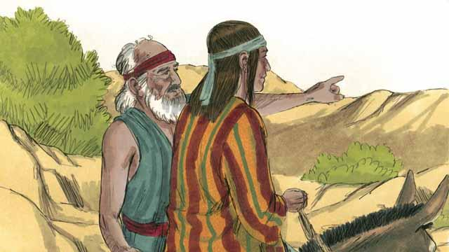
धेरै वर्षपछि, जब याकूब बुढा भइसकेका थिए, उनले आफ्नो सबैभन्दा प्यारो छोरा, योसेफलाई बगालहरूको हेरचाह गरिराखेका आफ्ना दाजुहरूकहाँ जाँच गर्न पठाए ।
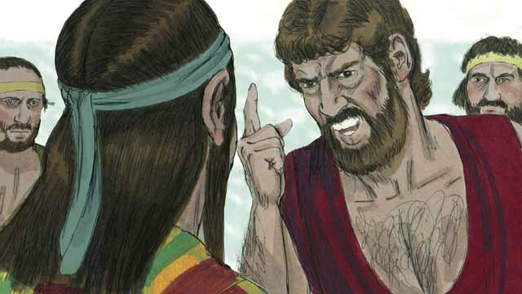
योसेफका दाजुहरूले उनलाई घृणा गर्थे किनभने तिनीहरूमध्ये उनी आफ्ना बुबाका सबैभन्दा प्यारा थिए अनि योसेफले आफू उनीहरूका शासक भएको सपना देखेका थिए । जब योसेफ उनका दाजुहरूकहाँ आइपुगे, उनीहरूले उसको अपहरण गरे र केही दास व्यापारीहरूको हातमा बेचिदिए ।
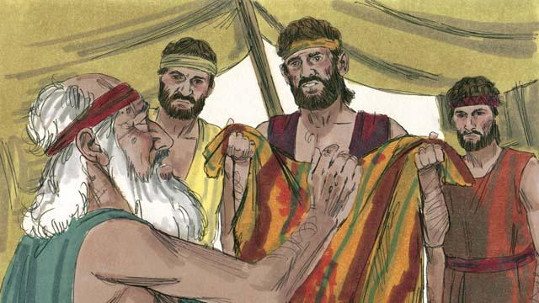
योसेफका दाजुहरूले घर फर्किन अघि योसेफका लुगाहरू च्याते र त्यसलाई बाख्राको रगतमा डुबाइदिए । अनि उनीहरूले त्यो लबेदा आफ्नो बुबालाई देखाए ताकि योसेफलाई कुनै जङ्गली जनावरले मारेछ भनीे सोचून् । यो देखेर याकूब धेरै दुःखी भए ।
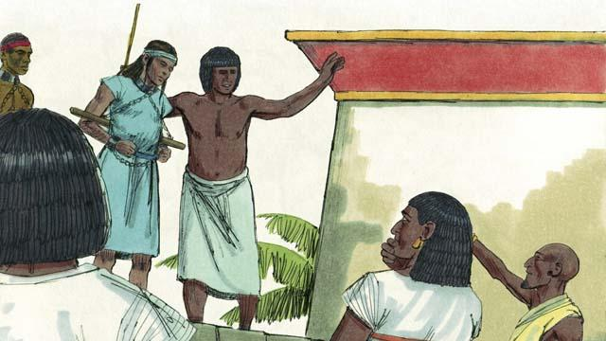
ती दास व्यापारीहरूले योसेफलाई मिश्रदेशमा लगे । मिश्र देश नील नदिको छेउमा पर्थ्यो, यो अति विशाल र शक्तिशाली राष्ट्र थियो । ती व्यापारीहरूले योसेफलाई एकजना धनी सरकारी कर्मचारीको हातमा बेचिदिए । योसेफले आफ्नो मालिकको राम्ररी हेरचाह गरे र परमेश्‍वरले उसलाई आशिष् दिनुभयो ।
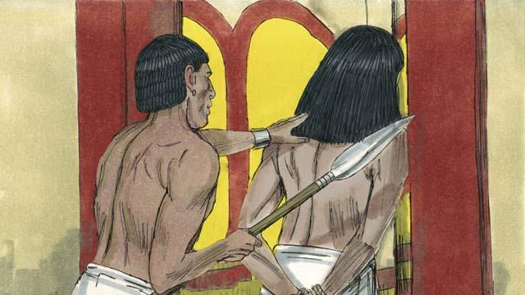
योसेफका मालिककी स्वास्‍नी योसेफसँग सुत्‍न चाहिन तर परमेश्‍वरको विरुद्ध यसरी पाप गर्न उनले इन्कार गरे । यसले गर्दा उनी रिसाइन र योसेफको विरुद्धमा झुटा आरोप लगाइन, जसको कारण योसेफलाई समातियो र झ्यालखानामा हालियो । झ्यालखानामा हुँदा पनि योसेफले परमेश्‍वरमा भरोसा राखे र परमेश्‍वरले योसेफलाई आशिष् दिनुभयो ।
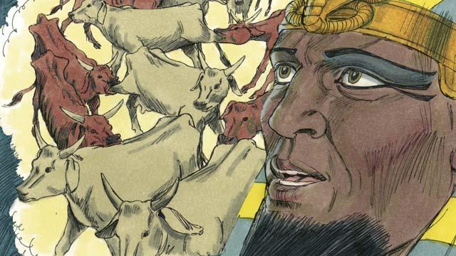
दुई वर्षपछि, निर्दोष भएतापनि योसेफ अझै झ्यालखाना मै थिए । एक रात मिश्रीहरूका राजा फारोले दुईवटा सपना देखे र त्यसले उनलाई साह्रै सतायो । उनका कुनै सल्लाहकारहरूले पनि त्यस सपनाको रहस्य बताउन सकेनन् ।
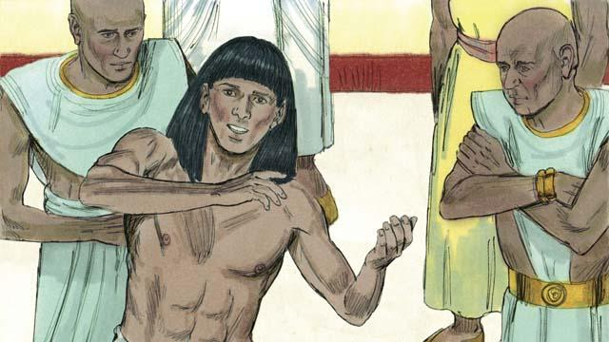
परमेश्‍वरले योसेफलाई सपनाको अर्थ बताउन सक्ने वरदान दिनुभएको थियो, त्यसैले फारोले योसेफलाई झ्यालखानाबाट बोलाउन लगाए । योसेफले फारोको सपनाको अर्थ बताइदिए र भने, “परमेश्‍वरले अबको सात वर्षसम्म प्रशस्तै गरी अन्‍नहरू दिनुहुनेछ र त्यसपछिको सात वर्ष अनिकाल पर्नेछ ।”

योसेफसँग फारो यति प्रसन्‍न भए कि उनले योसेफलाई सारा मिश्र देशभरिका दोश्रो शक्तिशाली व्यक्ति नियुक्त गरे ।​
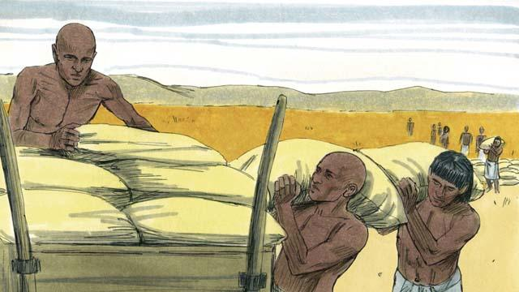
योसेफले मानिसहरूलाई प्रशस्त फसलको सात वर्षमा धेरै अन्‍न थुपार्न लगाए । अनि सात वर्षे अनिकालको समयमा योसेफले ती अन्‍नहरू बेचे ताकि मानिसहरूका निम्ति चाहिने जति खानेकुरा पुगोस् ।
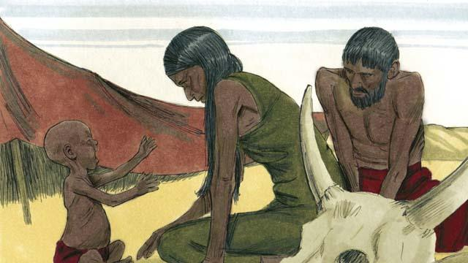
अनिकाल मिश्र देशमामा मात्र नभइ कनानमा देशमा पनि परेको थियो जहाँ याकूब र उनका घराना बस्‍थे ।
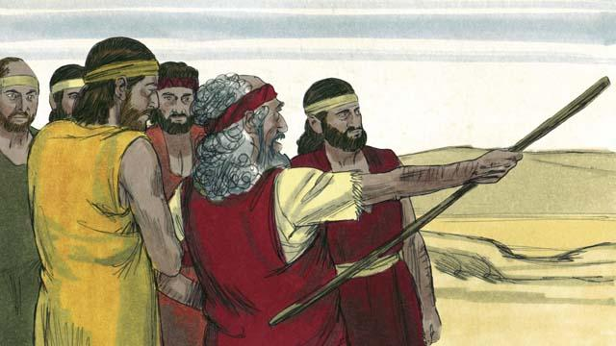
त्यसैले याकूबले आफ्ना जेठा छोराहरूलाई मिश्र देशमा खानेकुरा लिन पठाए । दाजुहरू खानेकुरा किन्‍न मिश्र देशमा जाँदा तिनीहरूले योसेफलाई चिनेनन्, तर योसेफले तिनीहरूलाई चिनिहाले ।
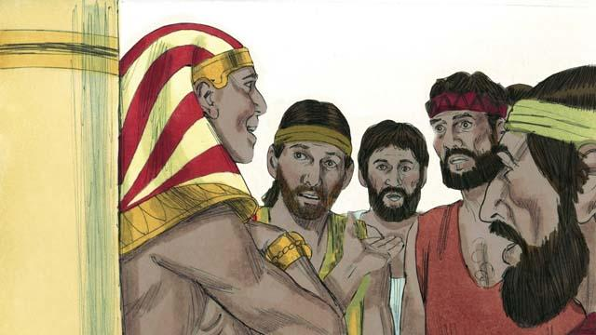
अनि आफ्ना दाजुहरू परिवर्तन भएका छन् कि छैनन् भनी जाँच गरेपछि योसेफले तिनीहरूलाई भने, “म तपाईंहरूको भाइ योसेफ हुँ, नडराउनुहोस् । तपाईंहरूले मलाई दासको रूपमा बेचेर दुष्ट काम गर्न खोज्‍नुभयो, तर परमेश्‍वरले दुष्टतालाई असल कामको निम्ति चलाउनुभयो । आउनुहोस् र मिश्र देशमा बस्‍नुहोस् ताकि तपाईंहरू र तपाईंका घरानाहरूलाई मैले जुटाउन सकूँ ।”
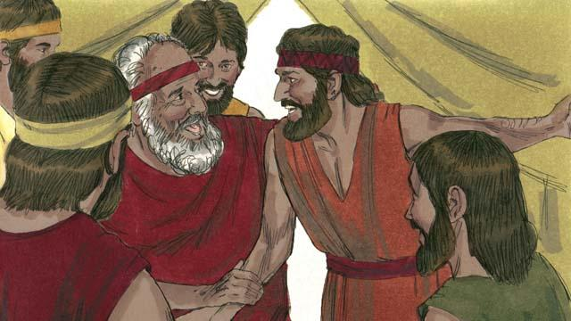
जब योसेफका दाजुहरू घर फर्के र योसेफ अझै जिउदै रहेको खबर आफ्ना बुबा याकूबलाई सुनाए, उनी धेरै खुशी भए ।
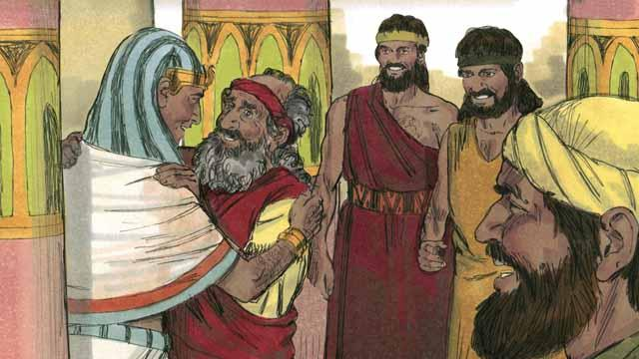
याकूब बुढा भएतापनि आफ्ना सारा घरानालाई लिएर उनी मिश्रदेशमा गए र त्यहिँ बस्‍न लागे । मर्नुभन्दा अघि याकूबले आफ्ना सबै छोराहरूलाई आशिष् दिए ।
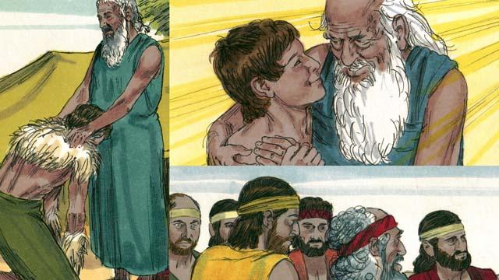
परमेश्‍वरले अब्राहामलाई प्रतिज्ञा गर्नुभएको करार अब्राहामबाट इसहाकमा सर्‍यो, अनि याकूबमा, अनि याकूबका बाह्र छोराहरू र उनीहरूका घरानामा । ती बाह्र छोराहरूका सन्तानहरूबाट नै इस्राएलका बाह्र कुलहरू भए ।
बाइबलको कथा : उत्पत्ति ३७–५० बाट

